小二 小二 宝贝天使

2022.9.1 晴
今天是宝贝们第一天上学，孩子们早早地来到幼儿园，今天我们宝贝们学习了自己找抽屉放物品，自己上厕所，自己吃饭，自己漱口，自己睡觉，宝贝们都棒棒哒！同时也要表扬家长们早上宝贝入园的时候，有些宝贝的情绪可能不太好，但是家长们还是送到老师手中，迅速离园！大部分宝贝们看不到家长情绪也能稳定下来，第一次离开“家”，能独立自主学习新的本领，宝贝们的适应能力还是很强的！家长们要对宝贝们有信心哦！今天我班来了28人，孩子们，都棒棒哒，也希望明天、下周、接下来的每一天，每位家长都能坚持送宝贝们来园哦！

早晨入园篇
分享内容 | 分享过程
活动目标：自主入园，寻找标记并放好物品。  其中李梓萌、刘紫悦、裴敬瑗、卞佳彤、包欣颜、顾芯苒、张伊茉、杜文静、刘怡彤、张诗可、梅珺彤、杜其诺、严安宁、胡茜译、王一伊、孙宇辰、张逸宸、范育恒、刘丞智、张乐、赵伊旸、秦嘉哲、李笑延等小朋友能自己找个自己标记放好相应的物品，并自主坐下来玩游戏。韩雨潼、贺政阳、张乐、丁泽锐、李沐桐小朋友需要在老师的帮助和引导下选小标记，并坐下来进行游戏。 | 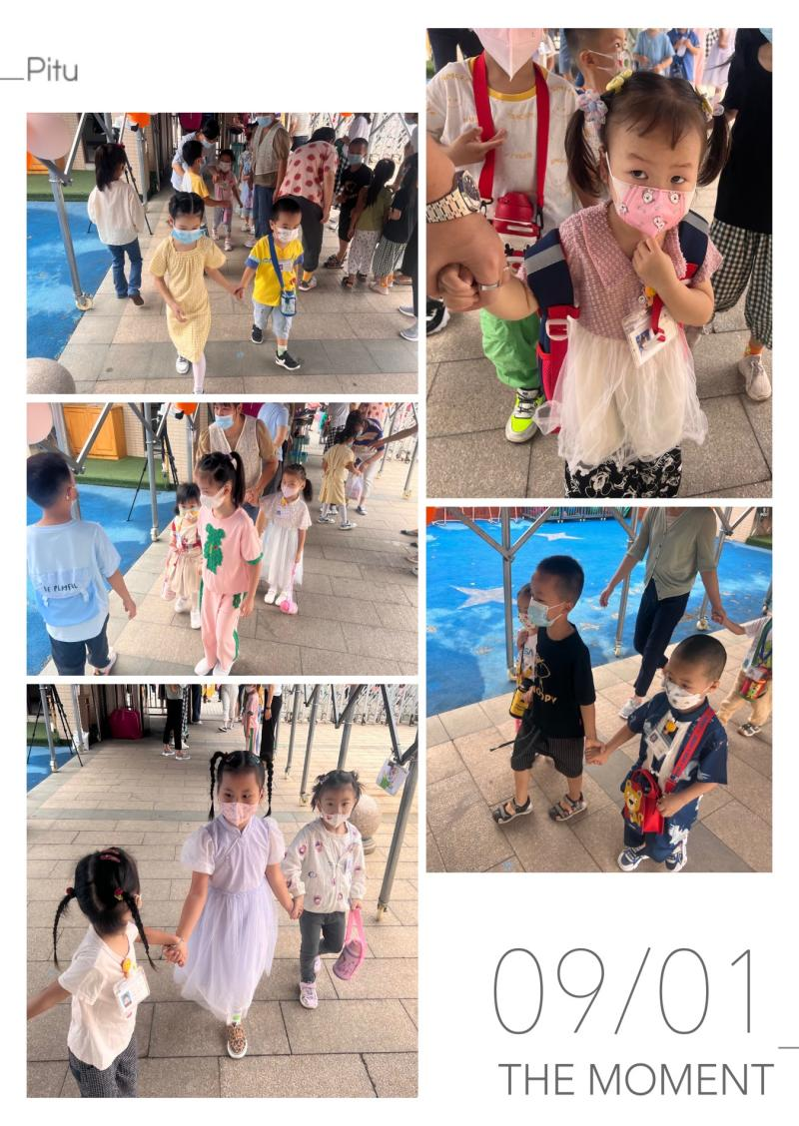

自理篇:我会吃饭
Ø 活动内容:我能用小勺子吃饭
Ø 活动目标:能一口饭，一口菜并用小勺子自己吃饭。
分享内容 | 分享过程
其中张伊茉、刘怡彤、张诗可、梅珺彤、杜其诺、严安宁、胡茜译、王一伊、韩雨潼、丁泽锐、张志嘉、李梓萌、刘紫悦、裴敬瑗、卞佳彤、包欣颜、顾芯苒、孙宇辰、范育恒、刘丞智、秦嘉哲、贺政阳、李笑延小朋友能自主用小勺子吃饭，吃饭完后并自主找小杯子漱口擦嘴，棒棒哒！ | 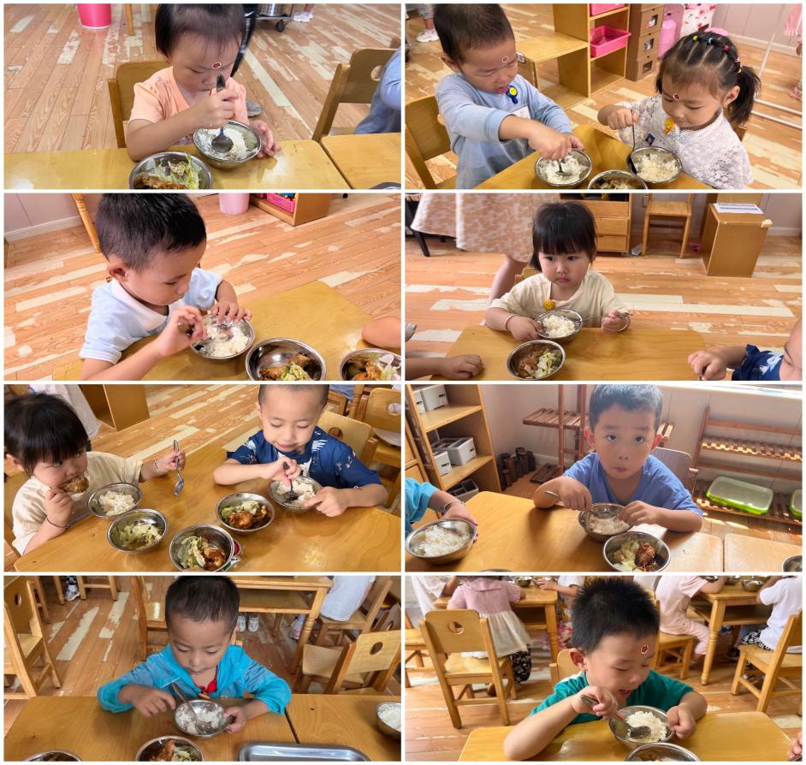

散步篇

分享内容 | 分享过程
活动目标：饭后拉好小火车，排队散步  其中严安宁、胡茜译、王一伊、李沐桐、丁泽锐、张志嘉、孙宇辰、张逸宸、范育恒、刘丞智、张乐、赵伊旸、秦嘉哲、贺政阳、李笑延、李梓萌、刘紫悦、裴敬瑗、卞佳彤、包欣颜、顾芯苒、张伊茉、刘怡彤、张诗可、梅珺彤、杜其诺小朋友能拉好衣服，一个跟着一个走，宝贝们都很棒哦！认识了我们幼儿园里的滑滑梯、轮胎等有趣好玩的地方！ | 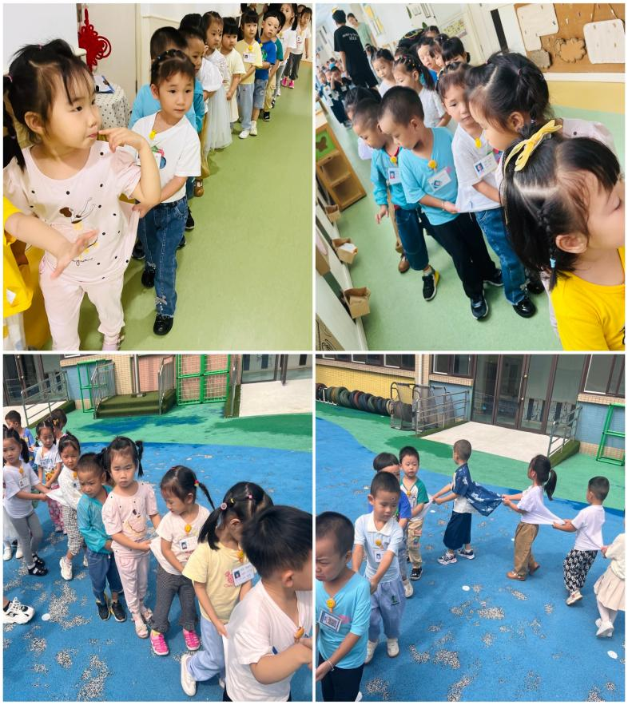

集体活动篇

我们一起把小手伸出来跟林老师和丁老师一起做一做好玩的游戏吧！摸摸我们身体，摸摸我们的小脚，拍拍我们的小手，插插我们的小腰，摸摸我们的脑袋，真有趣呀！
分享内容 | 分享过程
其中梅珺彤、杜其诺、严安宁、胡茜译、王一伊、李沐桐、韩雨潼、丁泽锐、李梓萌、刘紫悦、裴敬瑗、卞佳彤、包欣颜、顾芯苒、张伊茉、杜文静、刘怡彤、张志嘉、孙宇辰、张逸宸、范育恒、刘丞智、张乐、赵伊旸、秦嘉哲、李笑延小朋友能跟着老师一起做一做，玩一玩，感受幼儿园的乐趣！张诗可、贺政阳、韩雨潼小朋友能试着把小手伸出来学一学，宝贝们都很棒呢！ | 